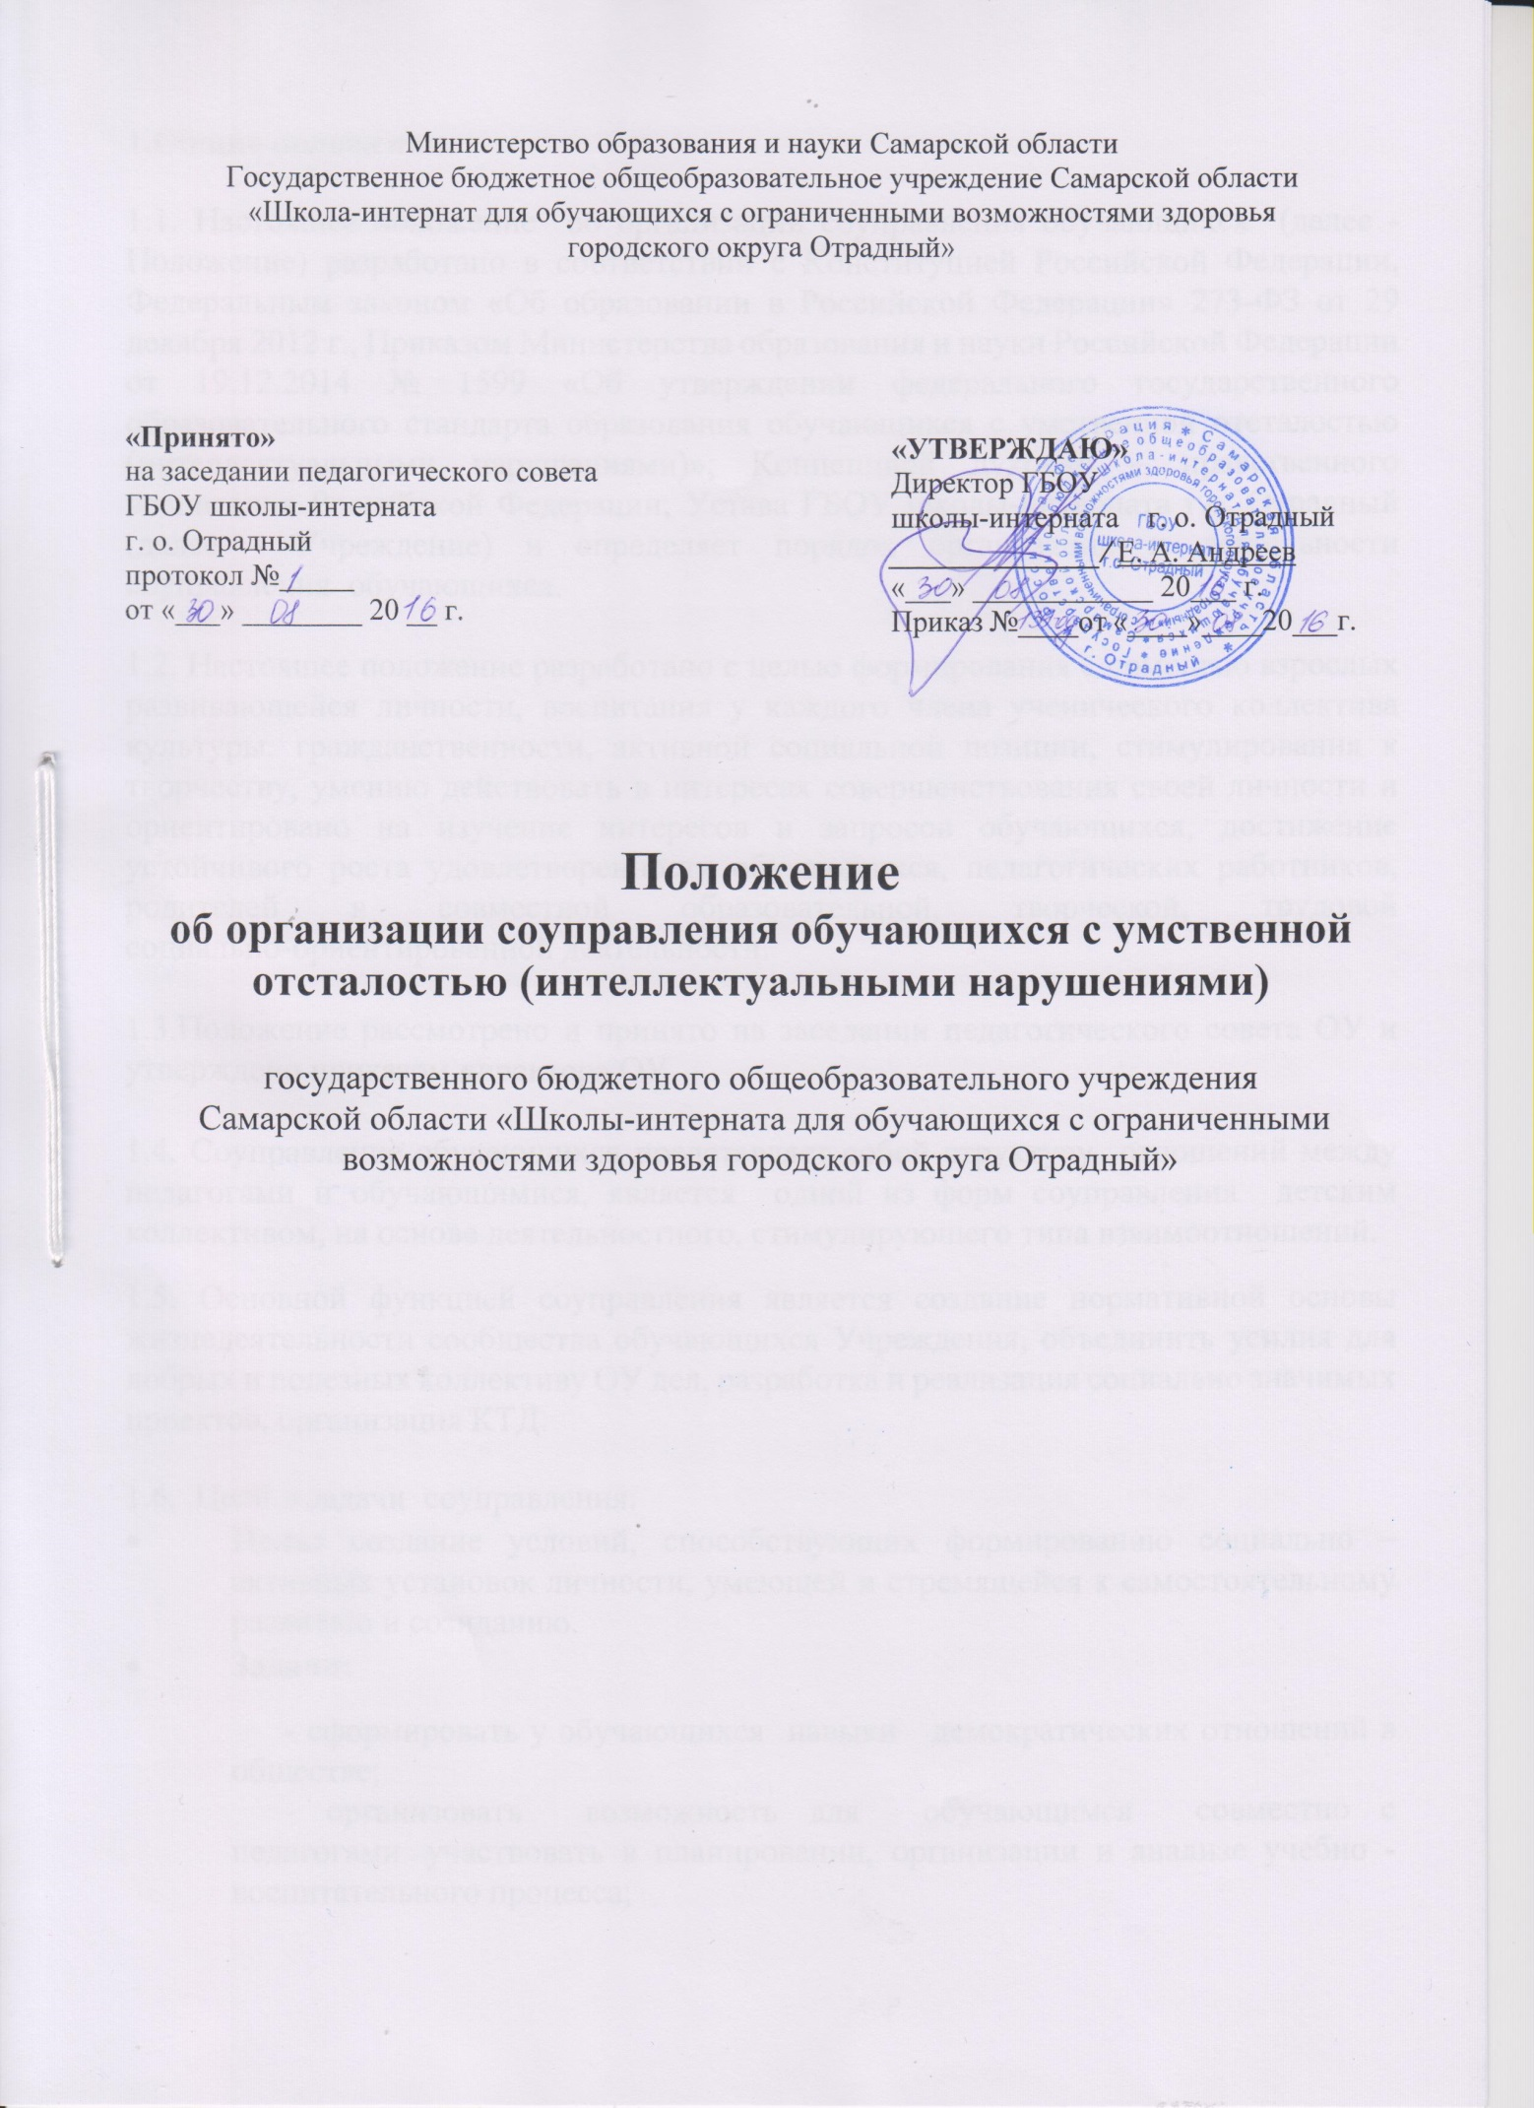

1.Общие положения.
1.1. Настоящее положение об организации соуправления обучающихся (далее - Положение) разработано в соответствии с Конституцией Российской Федерации, Федеральным законом «Об образовании в Российской Федерации» 273-ФЗ от 29 декабря 2012 г., Приказом Министерства образования и науки Российской Федерации от 19.12.2014 № 1599 «Об утверждении федерального государственного образовательного стандарта образования обучающихся с умственной отсталостью (интеллектуальными нарушениями)»; Концепцией духовно – нравственного воспитания Российской Федерации; Устава ГБОУ школы-интерната г.о. Отрадный (далее - Учреждение) и определяет порядок организации и деятельности соуправления обучающихся.

1.2. Настоящее положение разработано с целью формирования с помощью взрослых развивающейся личности, воспитания у каждого члена ученического коллектива культуры, гражданственности, активной социальной позиции, стимулирования к творчеству, умению действовать в интересах совершенствования своей личности и ориентировано на изучение интересов и запросов обучающихся, достижение устойчивого роста удовлетворенности обучающихся, педагогических работников, родителей в совместной образовательной, творческой, трудовой социально-ориентированной деятельности.
1.3.Положение рассмотрено и принято на заседании педагогического совета ОУ и утверждено приказом директора ОУ.
1.4. Соуправление обучающихся представляет собой структуру отношений между педагогами и обучающимися, является одной из форм соуправления детским коллективом, на основе деятельностного, стимулирующего типа взаимоотношений.
1.5. Основной функцией соуправления является создание нормативной основы жизнедеятельности сообщества обучающихся Учреждения, объединить усилия для добрых и полезных коллективу ОУ дел, разработка и реализация социально значимых проектов, организация КТД.
1.6. .Цели и задачи соуправления:
- Цель: создание условий, способствующих формированию социально – активных установок личности, умеющей и стремящейся к самостоятельному развитию и созиданию.
- Задачи:
- сформировать у обучающихся навыки демократических отношений в обществе;
- организовать возможность для обучающимся совместно с педагогами участвовать в планировании, организации и анализе учебно - воспитательного процесса;
-развивать способности и интересы обучающихся, умение управлять собой;
-формировать положительное отношение к общечеловеческим ценностям, нормам коллективной жизни;
-формировать умение самостоятельно найти дело, полезное группе, школе, обществу;
-способствовать развитию самооценки обучающихся, удовлетворяющей возрастные нормы.
1.7. Принципы деятельности системы соуправления:
-Открытости и доступности - органы соуправления открыты для членов коллектива обучающихся и доступны им. Обучающиеся могут принимать участие в соуправленческой деятельности независимо от того, к какому первичному коллективу или объединению относятся.
-Добровольности и творчества – первичным коллективам обучающихся совместно со взрослыми членами организации предоставляется свободный выбор содержания деятельности, формы работы для достижения поставленных целей.
-Равенства и сотрудничества – в коллективах обучающихся все их члены выбираются в актив и имеют свои поручения. Первичные коллективы (классы, группы) строят свои взаимоотношения на основе сотрудничества и равноправного партнёрства.
-Непрерывности и перспективности-органы ученического соуправления действуют в урочное, внеурочное время.
1.8. Основным органом соуправления является общее Собрание обучающихся и взрослых, деятельность которого осуществляется через Совет обучающихся.

2. Порядок организации соуправления.

2.1. Основным органом соуправления в учреждении является общее собрание обучающихся и взрослых. Через собрания каждому ученику обеспечивается право участия в обсуждении решений по вопросам деятельности обучающихся. В состав обучающихся входят обучающиеся 1-9 классов. 2.2. Собрание обучающихся и взрослых проводится не реже 1 раза в год. 2.3. Члены Собрания избирают членов Совета обучающихся по принципу: два человека от параллели 4-9 классов простым голосованием большинства, так же члены собрания избирают Председателя Совета обучающихся. 2.4. Функции собрания обучающихся: - совместно с взрослыми разрабатывать и утверждать документы, определяющие деятельность коллектива обучающихся; - заслушивать информации о решениях органов соуправления; -избирать исполнительные органы; -определять обязанность выборного актива; -подводить итоги работы коллектива; -награждать классы, группы, отдельных учащихся; 2.5. Деятельность соуправления осуществляется через Совет обучающихся учреждения, который поддерживает постоянную связь с коллективами классов, групп обучающихся. 2.6.Члены Совета обучающихся избираются собранием обучающихся и взрослых сроком на 1 год.
2.7. Функции Совета обучающихся учреждения:
-совместная со взрослыми организация деятельности коллектива обучающихся, реализующая задачи соуправления;
2.8. Председатель совета обучающихся избирается голосованием Собрания учреждения сроком на один год.
2.9. Председатель Совета обучающихся Учреждения осуществляет совместно со взрослыми координационное сопровождение коллективных творческих дел, реализации социально – значимых проектов, назначает секретаря Совета из числа Совета обучающихся учреждения.

3. Деятельность соуправления

3.1. Деятельность Совета обучающихся Учреждения реализуют следующие структуры:
- Пресс - центр
Функции Пресс – центра: школьный печатный орган – газета;
- Бюро полезных дел
Функции: коллективные творческие дела, социально – значимые проекты.
- Патруль СОПиЭ (санитарный, охраны природы, экономии воды и света)
Функции: контролирует санитарное состояние Учреждения и спальных корпусов, бытовых и игровых комнат, пришкольной территории.
- ШИК (школьный игровой концерн)
Функции: организация и проведение общешкольных мероприятий, спортивных соревнований, экскурсий.
- Конфликтная комиссия
Функции: рассматривает спорные вопросы, возникающие между обучающимися, детьми и взрослыми (работниками школы или родителями).
- УЧКОМ (ученический комитет)
Функции: контролирует посещаемость уроков, самоподготовки, воспитательных занятий. Организует рейдовые проверки за состоянием учебных принадлежностей. Оказывает шефскую помощь младшему звену.
  - . При возникновении общих интересов и позиций в рамках ученического соуправления могут быть созданы творческие группы, вырабатывающие общие подходы к обсуждаемым на совете вопросам.

  - Совет воспитанников Учреждения проводит заседания 1 раз в неделю, секретарь Совета ведет протоколы заседаний совместно со взрослыми.
  - Совет воспитанников Учреждения совместно со взрослыми разрабатывает план работы на год, в конце каждого учебного года готовит отчет, доводит отчетную информацию до Собрания обучавшихся.
  - Деятельность ученического соуправления курирует педагог-организатор учреждения, который обеспечивает связь с педагогическим коллективом и родителями. Контроль за деятельностью школьного соуправления осуществляет заместитель директора по воспитательной работе.
4.Обновление органов соуправления.
4.1. Обновление органов соуправления осуществляется как- путем ежегодных выборов, так и перевыборов и по мере необходимости.
  - Члены детского и взрослого коллектива на основании веских причин, вправе потребовать перевыборы любого из членов органов соуправления.
5.Праваи обязанности органов соуправления обучающихся.
  - Представлять интересы коллектива обучающихся как внутри учреждения, так и за его пределами.
5.2. Принимать участие в образовательном процессе Учреждения (вносить предложения и открыто высказывать свои мысли по актуальным вопросам).
5.3. Подавать заявления в конфликтную комиссию и представлять интересы обучающихся.
6.Обязанности органов соуправления.
6.1. В своей деятельности руководствоваться Российским законодательством, Уставом, настоящим Положением и другими документами ОУ.
6.2. Показывать пример в учебе, общественно-полезном труде, беречь имущество Учреждения.
6.3. Развивать систему ученического соуправления, создавать нормативную базу деятельности детского соуправления разного уровня.
6.4. Последовательно обеспечивать развитие демократических начал в образовательном учреждении.
6.5. Осуществлять постоянную связь с классами, группами обучающихся для выявления актуальных проблем и потребностей.
  - Последовательно защищать интересы коллектива обучающихся и отдельных его членов учреждения.

